Дидактический материал
ЭТАПЫ РАЗВИТИЯ РАСТЕНИЙ.
1.Пронумеруй и соедини последовательно цикл развития растения
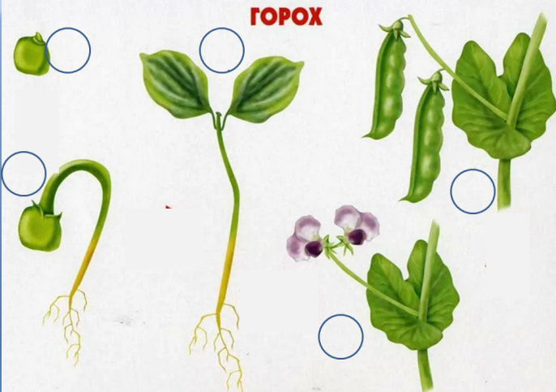
СТРОЕНИЕ и РОЛЬ ЦВЕТКА
2.Подпиши и запомни части цветка

3. Определи функции каждого из органов цветка (соедини и запомни)
Лепестки венчика |  | Из его нижней части (завязи) образуется плод
Тычинка и пыльник |  | Защищают внутреннюю часть цветка
Пестик |  | Привлекают насекомых
Чашелистики |  | Внутри развивается и созревает пыльца

